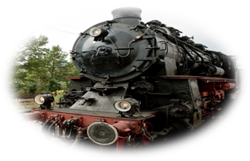

Menue 1

Rinderkraftbrühe mit Gemüsestreifen



Kasseler in Blätterteig, Leipziger Allerlei, Salzkartoffeln und Kroketten



Rote Grütze mit Vanillesoße



Menue 2

Klare Pilzsuppe mit Sahnehaube



Schweinelendchen mit Champignons und Sauce Hollandaise,
Gemüseplatte, Kartoffeln und Kroketten



Pfirsich „Melba“ mit Vanilleeis und Sahne





Menue 3

Tomatencremesuppe mit Sahnehaube



Rinderrouladen, Rotkohl und grüne Bohnen, dazu Salzkartoffeln und Kroketten



Vanilleeis mit heißen Kirschen



Menue 4

Lachs- Frischkäse-Röllchen, Salatbeilage



Wildschweinbraten „ Hubertus“ mit Champignons an Wacholderrahmsoße, Rotkohl, Rosenkohl mit Speckstippe, gefüllte Frucht, dazu Kroketten u. Salzkartoffeln



Gebackene Apfelringe mit Vanilleeis



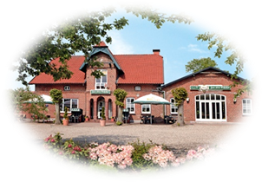

Menue 5

Klare Kraftbrühe mit bunter Einlage



Schweine und Rinderbraten mit Gemüseplatte, Rotkohl, Kroketten und Salzkartoffeln



Obstsalat mit Sahne



Menue 6

Broccolirahmsuppe mit Mandelsahne



Hirschkalbskeule geschmort mit Waldpilzsoße, Rotkohl, Rosenkohl und Preiselbeerbirne, dazu Kroketten und Salzkartoffeln



Walnusseis mit Zimtpflaumen



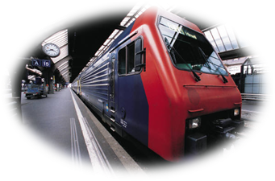

Menue7

Honigmelone mit geräuchertem Schinken



Rinderfilet u. Schweinefilet gebraten, mit Sauce Bernaise und Pilzen, Obstbuket, Gemüseplatte, dazu Kartoffelbällchen u. Salzkartoffeln



„Birne Helene“ mit Vanilleeis u. Schokosoße



Menue 8

Kartoffelrahmsuppe



Tafelspitz, Bouillonkartoffeln,
dazu Rahmwirsing und Meerrettich - Soße



Mango-Joghurt-Creme



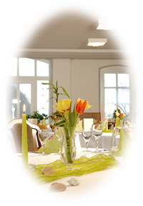
Menue 9

Feldsalat mit Cherrytomaten und Mozzarella - Perlen



Rosa gebratenes Roastbeef mit Bratkartoffeln, Kartoffelgratin,
Gemüseplatte und Bratensoße


Vanilleeis mit heißen Himbeeren u. Brombeeren



Menue 10

Spinatrahmsuppe mit Streifen vom gebeizten Lachs



½ Gebratene Ente in Orangensoße, mit Rotkohl und Rosenkohl, dazu Salzkartoffeln
und Kroketten


Mousse ou Chocolate mit Kirschkompott und Sahne



Hotel - Restaurant „ Zum alten Bahnhof“ / Bahnhofstraße 12 / 23813 Blunk / 04557 – 209
Fax: 04557- 999984 / E-Mail: info@zum-alten-bahnhof-blunk.de

